Use case Name | Dodavanje zaposlenog
Brief Description | Sekretar unosi podatke o novom zaposlenom. Sistem provjerava validnost podataka. Sekretar unosi podatke o ugovoru o radu. Sistem kreira novog zaposlenog i novi ugovor o radu.
Actors | Sekretar, Sistem.
Triggers
Flow of Events
Basic Flow | Steps | Actions
Basic Flow | 1 | Sekretar otvara formu za unos podataka o zaposlenom.
Basic Flow | 2 | Sekretar unosi podatke.
Basic Flow | 3 | Sistem provjerava validnost podataka.
Basic Flow | 4 | Sistem prikazuje formu za rad sa ugovorima.
Basic Flow | 5 | Sekretar unosi podatke o ugovoru.
Basic Flow | 6 | Sekretar bira opciju za čuvanje ugovora.
Basic Flow | 7 | Sistem dodaje novi ugovor u evidenciju ugovora.
Basic Flow | 8 | Sistem dodaje novog zaposlenog u evidenciju zaposlenih.
Basic Flow | 9 | Sistem prikazuje obavještenje.
Alternate Flow | Steps | Branching actions
Alternate Flow | 3 | 3.1 AKO podaci nisu validni, TADA sistem prikazuje poruku o grešci i aktivnost se završava.
Special Requirements
Precondition | Sekretar prijavljen na sistem.
Postcondition | Novi zaposleni kreiran. Novi ugovor o radu kreiran.
Extension Points

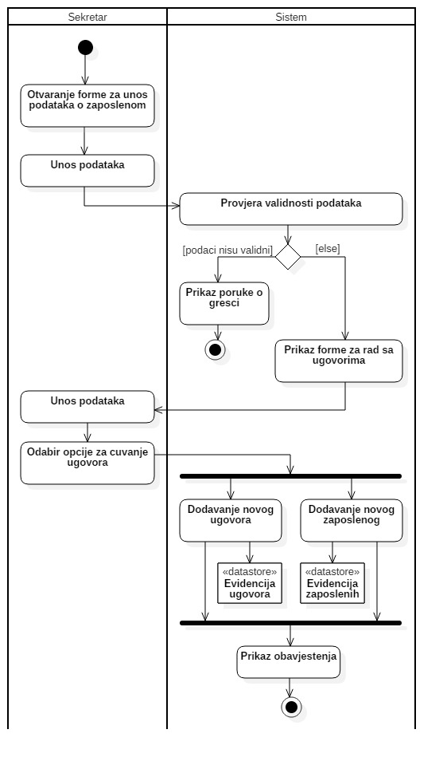
Use case Name | Azuriranje zaposlenog
Brief Description | Sekretar unosi nove podatke o zaposlenom. Sistem provjerava validnost podataka. Sistem azurira podatke o zaposlenom. Sistem azurira podatke o ugovoru o radu.
Actors | Sekretar, Sistem.
Triggers
Flow of Events
Basic Flow | Steps | Actions
Basic Flow | 1 | Sekretar otvara formu za azuriranje podataka o zaposlenom.
Basic Flow | 2 | Sekretar unosi podatke.
Basic Flow | 3 | Sistem provjerava validnost podataka.
Basic Flow | 4 | Sistem azurira podatke o zaposlenom.
Basic Flow | 5 | Sistem provjerava stanje radnog odnosa zaposlenog.
Basic Flow | 6 | Sistem prikazuje obavještenje.
Alternate Flow | Steps | Branching actions
Alternate Flow | 3 | 3.1 AKO podaci nisu validni, TADA sistem prikazuje poruku o grešci i aktivnost se završava.
Alternate Flow | 5 | 5.1 AKO je stanje radnog odnosa zaposlenog označeno kao prekinuto, TADA sistem označava ugovor o radu zaposlenog poništenim.
Special Requirements
Precondition | Sekretar prijavljen na sistem.
Postcondition | Evidencija zaposlenih azurirana. Evidencija ugovora azurirana.
Extension Points

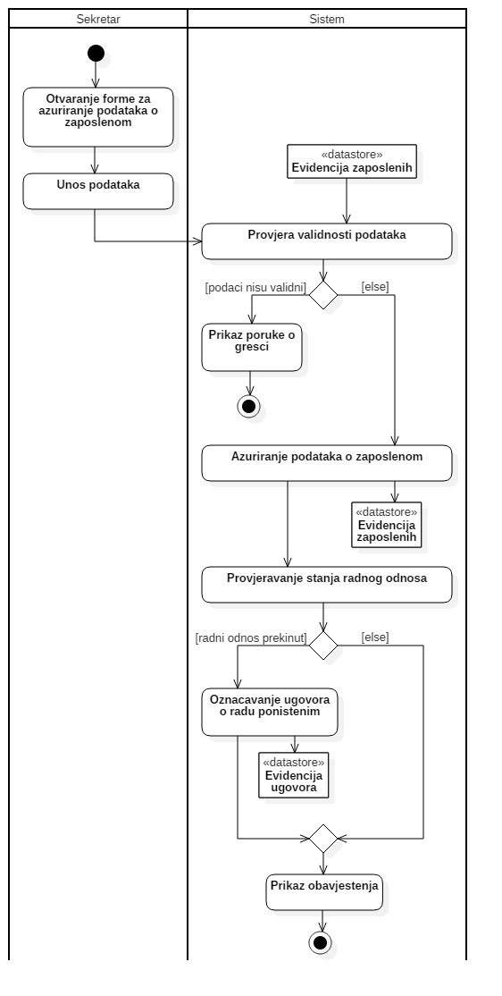
Use case Name | Štampanje zahtjeva za registrovanje igrača
Brief Description | Trener bira člana za registraciju. Trener unosi detalje registracije. Sistem ažurira evidenciju zahtjeva. Štampač štampa zahtjev.
Actors | Trener, Sistem, Štampač.
Triggers
Flow of Events
Basic Flow | Steps | Actions
Basic Flow | 1 | Trener otvara formu za štampanje zahtjeva za registrovanje igrača.
Basic Flow | 2 | Trener bira člana koji se registruje.
Basic Flow | 3 | Sistem provjerava validnost podataka.
Basic Flow | 4 | Trener unosi dodatne podatke.
Basic Flow | 5 | Sistem provjerava validnost podataka.
Basic Flow | 6 | Sistem prikazuje formu za odabir parametara štampanja.
Basic Flow | 7 | Trener bira parametre štampanja.
Basic Flow | 8 | Trener bira opciju za štampanje.
Basic Flow | 9 | Sistem dodaje zahtjev za registraciju igrača u evidenciju zahtjeva.
Basic Flow | 10 | Sistem šalje zahtjev za štampanje.
Basic Flow | 11 | Štampač štampa zahtjev za registrovanje igrača.
Basic Flow | 12 | Sistem prikazuje obavještenje.
Alternate Flow | Steps | Branching actions
Alternate Flow | 3 | 3.1 AKO podaci nisu validni, TADA sistem prikazuje poruku o grešci i aktivnost se završava.
Alternate Flow | 5 | 5.1 AKO podaci nisu validni, TADA sistem prikazuje poruku o grešci i aktivnost se završava..
Special Requirements
Precondition | Trener prijavljen na sistem. Štampač u ispravnom stanju.
Postcondition | Evidencija zahtjeva azurirana. Zahtjev za registrovanje igrača odštampan.
Extension Points

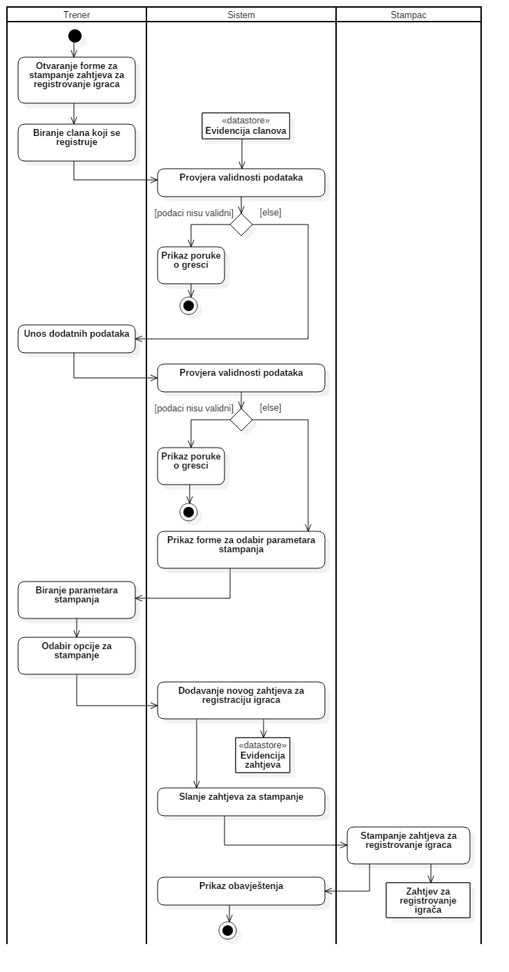
Use case Name | Evidentiranje registrovanog igrača
Brief Description | Trener bira člana za registraciju. Trener unosi detalje registracije. Sistem ažurira evidenciju registrovanih igrača.
Actors | Trener, Sistem.
Triggers
Flow of Events
Basic Flow | Steps | Actions
Basic Flow | 1 | Trener otvara formu za evidentiranje registrovanih igrača.
Basic Flow | 2 | Trener bira člana koji se registruje.
Basic Flow | 3 | Sistem provjerava validnost podataka.
Basic Flow | 4 | Trener unosi dodatne podatke.
Basic Flow | 5 | Sistem provjerava validnost podataka.
Basic Flow | 6 | Sistem dodaje novu registraciju u evidenciju registracija.
Basic Flow | 7 | Sistem prikazuje obavjestenje.
Alternate Flow | Steps | Branching actions
Alternate Flow | 3 | 3.1 AKO podaci nisu validni, TADA sistem prikazuje poruku o grešci i aktivnost se završava.
Alternate Flow | 5 | 5.1 AKO podaci nisu validni, TADA sistem prikazuje poruku o grešci i aktivnost se završava..
Alternate Flow | 6 | 6.1 AKO je registracija prva registracija igrača, TADA sistem dodaje novog registrovanog igrača u evidenciju registrovanih igrača.
Special Requirements
Precondition | Trener prijavljen na sistem.
Postcondition | Evidencija registracija azurirana. Evidencija registrovanih igrača azurirana.
Extension Points

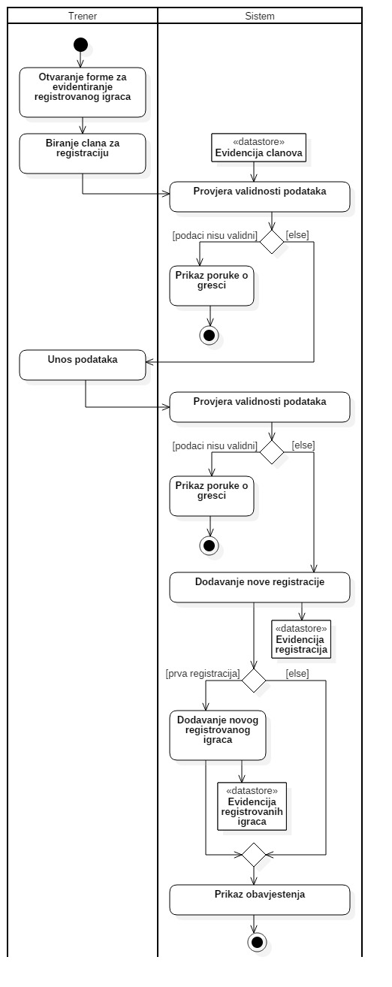

Use case Name | Štampanje dnevnog reda skupštine
Brief Description | Sekretar unosi tekst dnevnog reda. Sekretar bira slobodan datum za održavanje sjednice. Sistem ažurira evidenciju dnevnih redova. Štampač štampa dnevni red.
Actors | Sekretar, Sistem, Štampač.
Triggers
Flow of Events
Basic Flow | Steps | Actions
Basic Flow | 1 | Sekretar otvara formu za kreiranje dnevnog reda.
Basic Flow | 2 | Sekretar unosi podatke.
Basic Flow | 3 | Sistem provjerava validnost podataka.
Basic Flow | 4 | Sistem prikazuje formu sa kalendarom.
Basic Flow | 5 | Sekretar bira opciju za prikaz slobodnih termina.
Basic Flow | 6 | Sistem prikazuje slobodne termine.
Basic Flow | 7 | Sekretar bira termin.
Basic Flow | 8 | Sistem dodaje termin na dnevni red.
Basic Flow | 9 | Sistem prikazuje formu za štampanje.
Basic Flow | 10 | Sekretar bira parametre štampanja.
Basic Flow | 11 | Sekretar bira opciju za štampanje.
Basic Flow | 12 | Sistem dodaje novi dnevni red u evidenciju dnevnih redova.
Basic Flow | 13 | Sistem šalje zahtjev za štampanje.
Basic Flow | 14 | Štampač štampa dnevni red.
Basic Flow | 15 | Sistem prikazuje obavještenje.
Alternate Flow | Steps | Branching actions
Alternate Flow | 3 | 3.1 AKO podaci nisu validni, TADA sistem prikazuje poruku o grešci i aktivnost se završava.
Special Requirements
Precondition | Sekretar prijavljen na sistem. Štampač u ispravnom stanju.
Postcondition | Evidencija dnevnih redova azurirana. Dnevni red kreiran.
Extension Points

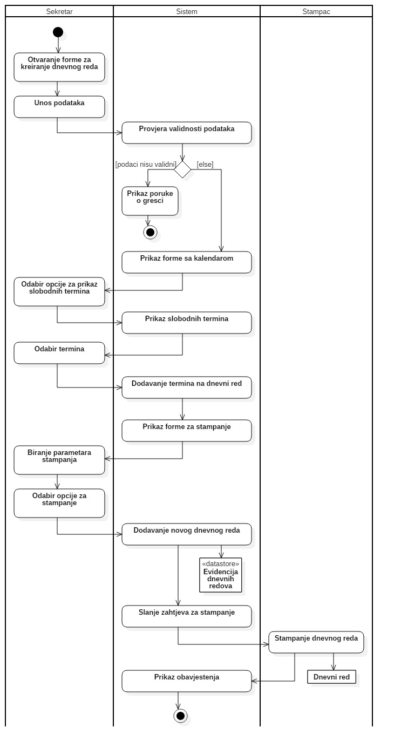
Use case Name | Kreiranje izvještaja sa skupštine
Brief Description | Sekretar unosi tekst sa izvještaja. Sistem čuva tekst. Sistem ažurira evidenciju dnevnih izvještaja. Štampač štampa izvještaj.
Actors | Sekretar, Sistem, Štampač.
Triggers
Flow of Events
Basic Flow | Steps | Actions
Basic Flow | 1 | Sekretar otvara formu za kreiranje izvještaja.
Basic Flow | 2 | Sekretar unosi tekst.
Basic Flow | 3 | Sistem čuva tekst.
Basic Flow | 4 | Sistem prikazuje formu za štampanje.
Basic Flow | 5 | Sekretar bira parametre štampanja.
Basic Flow | 6 | Sekretar bira opciju za štampanje.
Basic Flow | 7 | Sistem dodaje novi izvještaj u evidenciju izvještaja.
Basic Flow | 8 | Sistem šalje zahtjev za štampanje.
Basic Flow | 9 | Štampač štampa dnevni red.
Basic Flow | 10 | Sistem prikazuje obavještenje.
Alternate Flow | Steps | Branching actions
Special Requirements
Precondition | Sekretar prijavljen na sistem. Štampač u ispravnom stanju.
Postcondition | Evidencija izvještaja azurirana. Izvještaj kreiran.
Extension Points

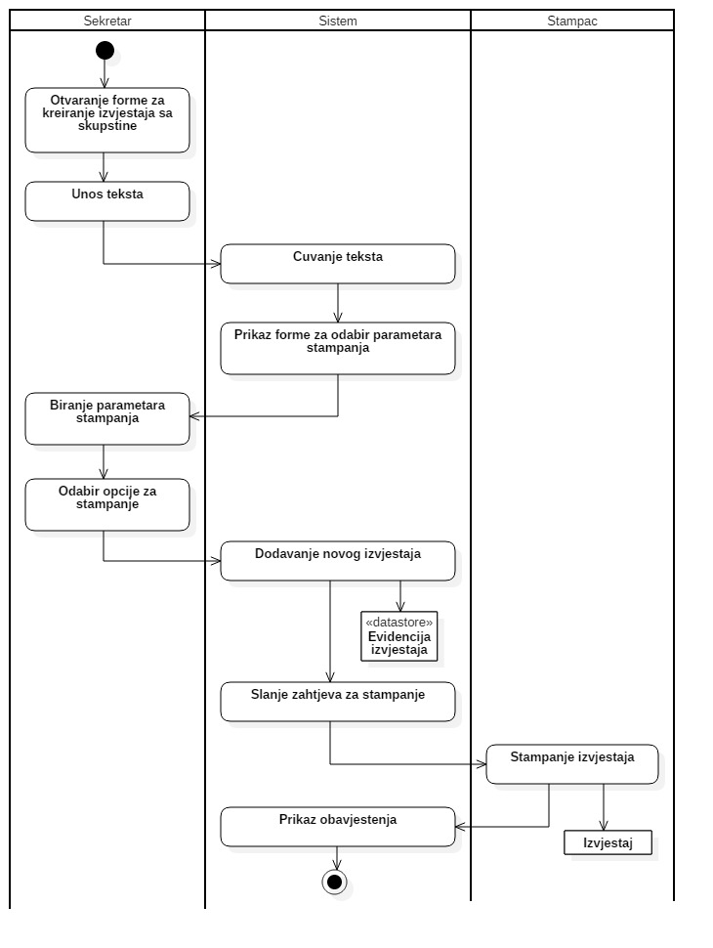

Use case Name | Planiranje dešavanja u klubu
Brief Description | Sekretar unosi podatke o novom događaju. Sekretar bira termin događaja.  Sistem dodaje novi događaj u evidenciju događaja.
Actors | Sekretar, Sistem.
Triggers
Flow of Events
Basic Flow | Steps | Actions
Basic Flow | 1 | Sekretar otvara formu za prikaz kalendara.
Basic Flow | 2 | Sekretar bira slobodan termin.
Basic Flow | 3 | Sistem obrađuje podatke.
Basic Flow | 4 | Sekretar unosi podatke o događaju.
Basic Flow | 5 | Sekretar bira opciju za čuvanje događaja.
Basic Flow | 6 | Sistem provjerava validnost podataka.
Basic Flow | 7 | Sistem dodaje novi događaj u evidenciju događaja.
Basic Flow | 8 | Sistem prikazuje obavještenje.
Alternate Flow | Steps | Branching actions
Alternate Flow | 6 | 6.1 AKO podaci nisu validni, TADA sistem prikazuje poruku o grešci i aktivnost se završava.
Special Requirements
Precondition | Sekretar prijavljen na sistem.
Postcondition | Evidencija dogadjaja ažurirana. Kalendar ažuriran.
Extension Points

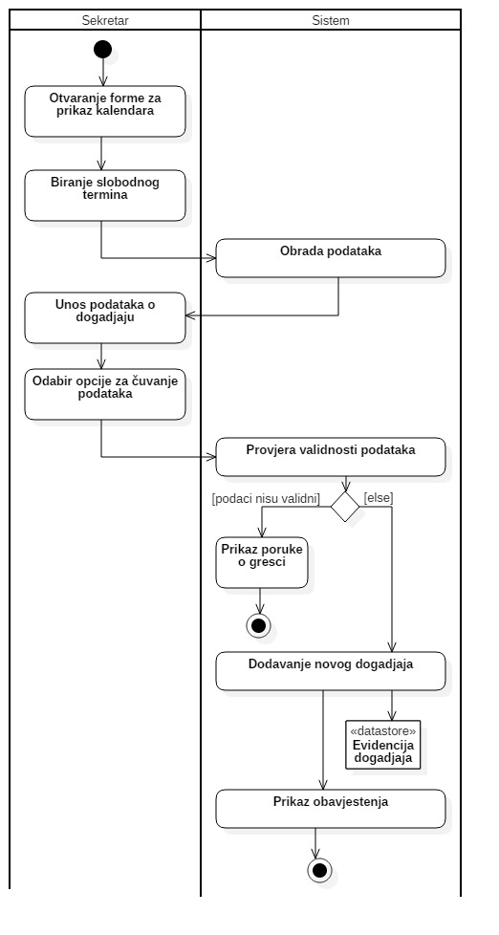
Use case Name | Evidentiranje sponzora
Brief Description | Direktor unosi podatke o novom sponzoru. Sistem ažurira evidenciju sponzorskih ugovora. Sistem ažurira evidenciju sponzora.
Actors | Direktor, Sistem.
Triggers
Flow of Events
Basic Flow | Steps | Actions
Basic Flow | 1 | Direktor otvara formu za evidentiranje sponzora.
Basic Flow | 2 | Direktor unosi podatke.
Basic Flow | 3 | Sistem obrađuje podatke.
Basic Flow | 4 | Sistem provjerava validnost podataka.
Basic Flow | 5 | Sistem dodaje novi ugovor u evidenciju ugovora.
Basic Flow | 6 | Sistem prikazuje obavještenje.
Alternate Flow | Steps | Branching actions
Alternate Flow | 3 | 3.1 AKO podaci nisu validni, TADA sistem prikazuje poruku o grešci i aktivnost se završava.
Alternate Flow | 5 | 5.1 AKO je ugovor prvi, TADA sistem dodaje novog sponzora u evidenciju sponzora.
Special Requirements
Precondition | Direktor prijavljen na sistem.
Postcondition | Evidencija sponzorskih ugovora ažurirana. Evidencija sponzora ažurirana.
Extension Points

